Задание 5.1
Показатели отказов
Из следующей таблицы идентификаторов пользователей, действий и дат напишите запрос, чтобы вернуть процент отказов и успешных завершений оказаний услуг для каждого пользователя. Процент высчитывается от количества “start”
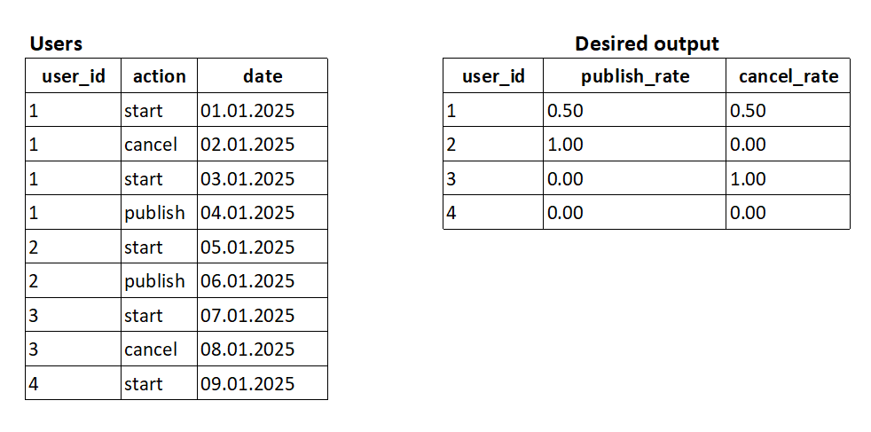

INSERT INTO users (user_id, action, date)
AS (VALUES
(1,'start', CAST('01-01-20' AS date)),
(1,'cancel', CAST('01-02-20' AS date)),
(2,'start', CAST('01-03-20' AS date)),
(2,'publish', CAST('01-04-20' AS date)),
(3,'start', CAST('01-05-20' AS date)),
(3,'cancel', CAST('01-06-20' AS date)),
(1,'start', CAST('01-07-20' AS date)),
(1,'publish', CAST('01-08-20' AS date))),

Задание 5.2
Изменения в капитале
Из следующей таблицы транзакций между двумя пользователями напишите запрос, чтобы вернуть изменение капитала для каждого пользователя, упорядоченное по уменьшению по сумма изменения.
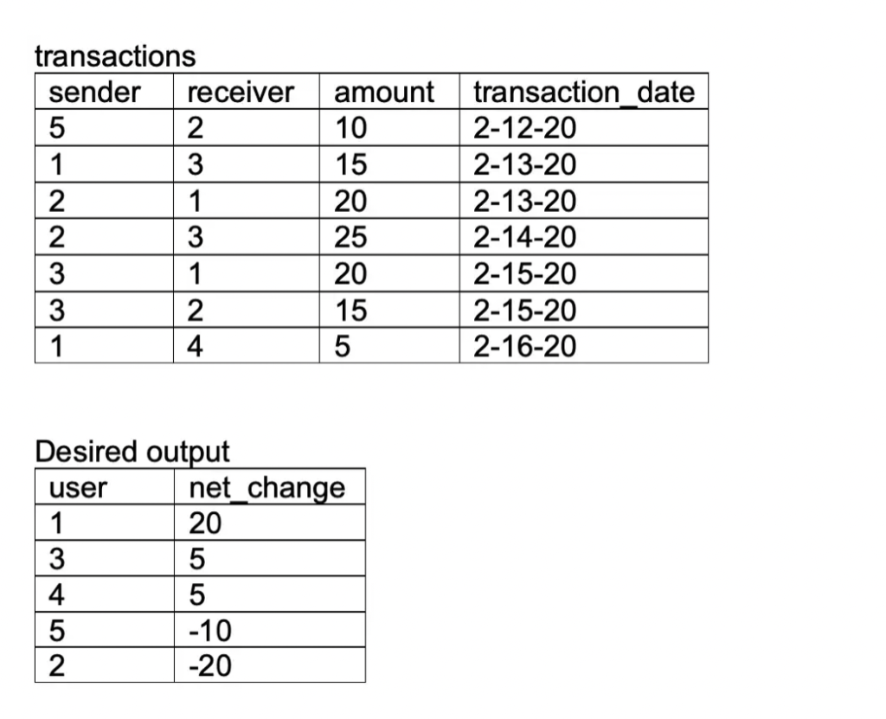

Запрос 5.1:

SELECT
user_id,
SUM(action = 'publish') / NULLIF(SUM(action = 'start'), 0) AS publish_rate,
SUM(action = 'cancel') / NULLIF(SUM(action = 'start'), 0) AS cancel_rate
FROM lr5_users
GROUP BY user_id
ORDER BY user_id;

Результат выполнения запроса:

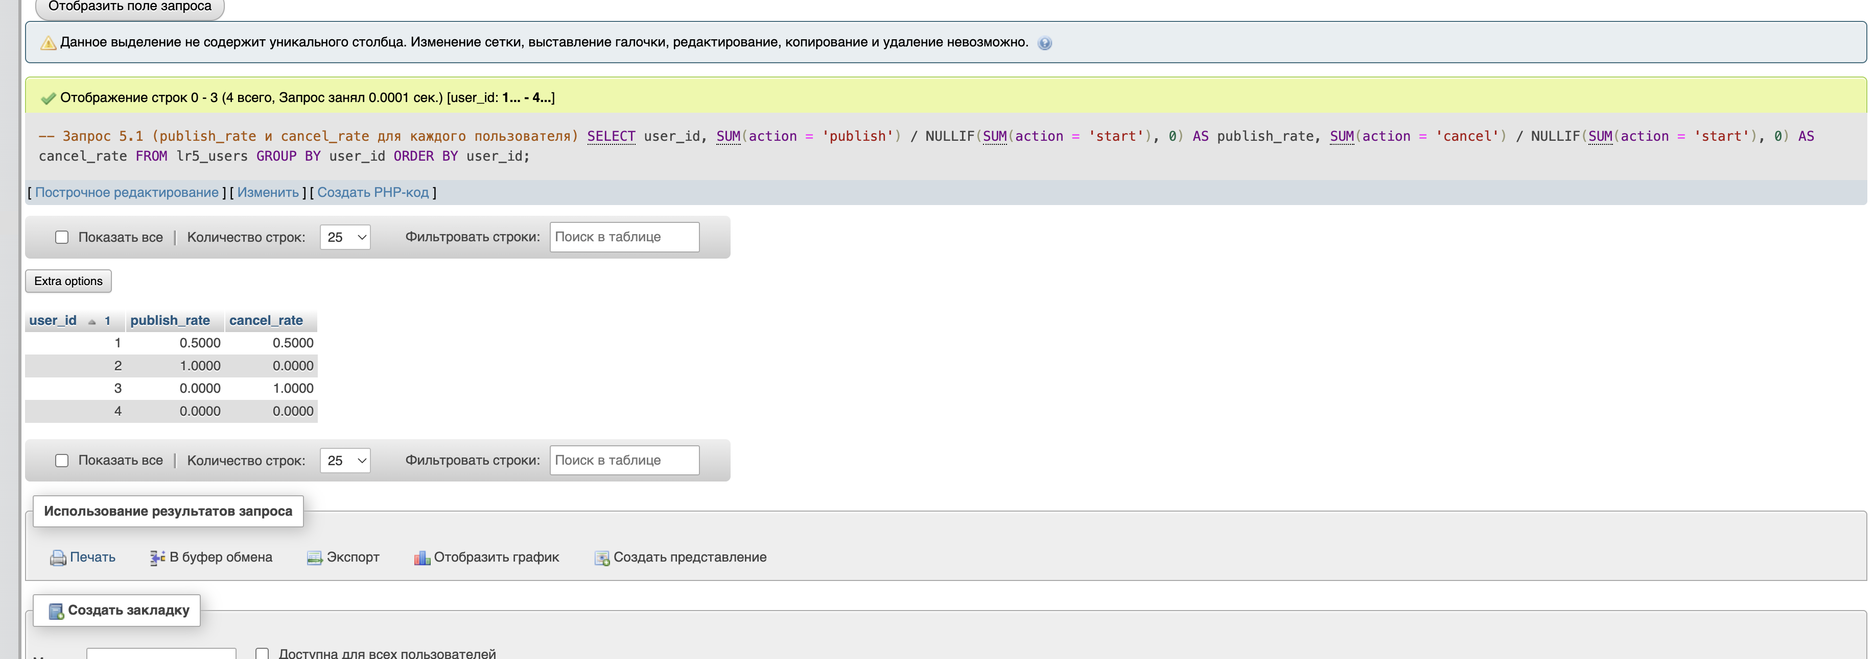

Код для 5.2:

SELECT
u.`user` AS `user`,
SUM(u.net_change) AS net_change
FROM (
SELECT sender AS `user`, -amount AS net_change FROM lr5_transactions
UNION ALL
SELECT receiver AS `user`, amount AS net_change FROM lr5_transactions
) u
GROUP BY u.`user`
ORDER BY net_change DESC, `user` ASC;

Результат выполнения 5.2:

